# **PHP - Treball senzill amb formularis**

## **DAW-MP07-UF1 - Exercici de Desenvolupament web en entorn servidor.**

Per fer aquesta pràctica crearem dues pàgines php:

* pinta_formulari.php encarregat de generar el formulari i enviar-lo al navegador.
* processa_dades.php recull i tracta les dades del formulari.

Contingut del primer fitxer, pinta_formulari.php

<!DOCTYPE html PUBLIC "-//W3C//DTD XHTML 1.0 Transitional//EN" "http://www.w3.org/TR/xhtml1/DTD/xhtml1-transitional.dtd">

<html xmlns="http://www.w3.org/1999/xhtml">

<head>

<meta http-equiv="Content-Type" content="text/html; charset=UTF-8">

<title>Exemple de formulari</title>

</head>

<body>

<div style="margin: 30px 10%;">

<h3>My form</h3>

<form action="processa_dades.php" method="post" id="myform" name="myform">

<label>Text</label> <input type="text" value="" size="30" maxlength="100" name="mytext" id="" /><br /><br />

<input type="radio" name="myradio" value="1" /> First radio

<input type="radio" checked="checked" name="myradio" value="2" /> Second radio<br /><br />

<input type="checkbox" name="mycheckbox[]" value="1" /> First checkbox

<input type="checkbox" checked="checked" name="mycheckbox[]" value="2" /> Second checkbox<br /><br />

<label>Select ... </label>

<select name="myselect" id="">

<optgroup label="group 1">

<option value="1" selected="selected">item one</option>

</optgroup>

<optgroup label="group 2" >

<option value="2">item two</option>

</optgroup>

</select><br /><br />

<textarea name="mytextarea" id="" rows="3" cols="30">

Text area

</textarea> <br /><br />

<button id="mysubmit" type="submit">Submit</button><br /><br />

</form>

</div>

</body>

</html>

El fitxer processa_dades.php és el que rebrà les dades. Les dades es reben en un array associatiu, en aquest cas utilitzarem l'array $_REQUEST.

1. Analitza els controls que fem servir per a recollir dades, fixat que hi ha controls amb corxets al costat del nom, són per a variables que poden contenir més d'un valor.
2. Mitjançant la funció *print_r( $variable )* analitza el contingut de la variable *$_REQUEST*. Diferencia el contingut de les variables que contenien corxets amb les que no.

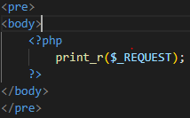

Aquest serà el codi que hauràs de ficar al fitxer processa_dades.php

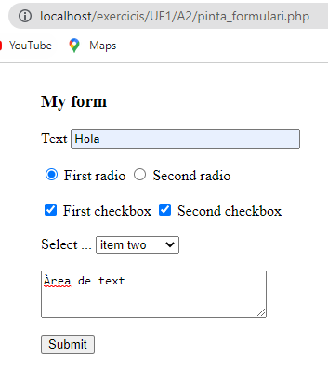

Aquí hi posem dades al formulari.

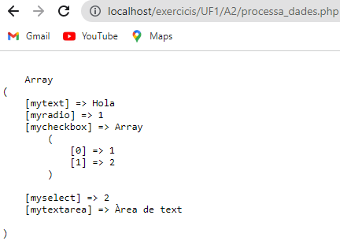

Aquí es veu el resultat fem clic en el botó Submit en el navegador.

A les variables que no contenen corxets, ens han donat el seu valor en format d’String, en aquest cas, com és el cas de myText, per exemple.

En canvi, les variables que contenen corxets n’obtenim també el seu valor, però en aquest cas el seu valor és un array, i aquest array ens dóna la clau a més del valor en sí que hem ficat (array associatiu). Per les captures sabem que això passa, per exemple, amb myradio o mycheckbox

1. Pinta camp a camp les dades rebudes. Hi haurà camps que podràs pintar directament (Ex: *echo "El valor de text és " . $_REQUEST["mytext"];* ) Altres valors, els que són un array, els hauràs de recorrer tal com s'ha treballat en [exercicis d'arrays](https://github.com/aniollidon/gitbook-php/blob/master/activitats/DAW-MP07/DAW-MP07-UF1/php-concatenar-elements-dun-array/readme.md)

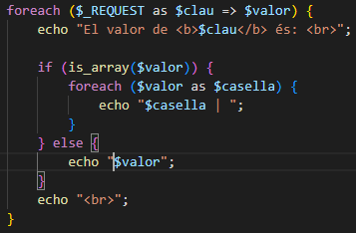

Aquest és el codi que hauríes de ficar perquè et funcionés.

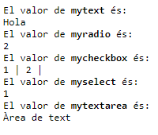

D’aquesta manera ja obtenim simplement els valors tant per les variables que contenen valors primitius com les que no (ja no mostrem les claus).

Bibliografia:

* [$_request](http://www.php.net/manual/es/reserved.variables.request.php)

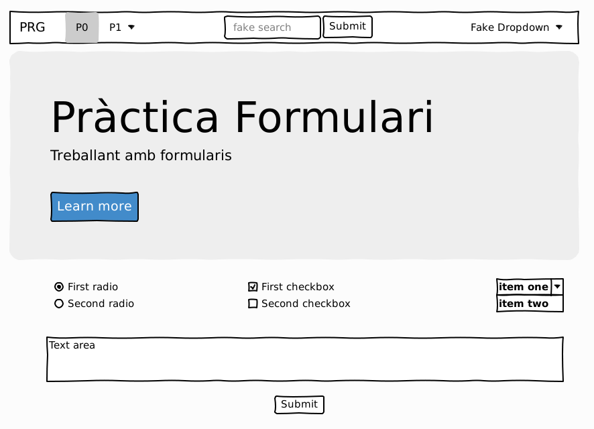

Possible solució:

* [Solució 1](https://docs.google.com/a/xtec.cat/document/d/1Xbpc_GCO-KvfdNeW4nuQhrMg8YjI-llfkb0j0fTS7KA/edit?usp=sharing)

#FpInfor #Daw #DawMp07 #DawMp07Uf01

* Resultats d'aprenentatge 3.e
* Continguts 3.5

Els programes PHP estan ubicats a:

<https://github.com/janEstrada24/2DAW/tree/main/DWES/UF1/A2/PHP>

S’anomenen **pinta_formulari.php** i **processa_dades.php**